**Región del Bío-Bío transa en Mercado Público un total de $885.930 millones durante 2023 entre enero y diciembre**

**El monto de transacciones entre enero y diciembre equivalen a US $1.057 millones con 189.844 órdenes de compra emitidas por los diferentes organismos públicos.**

Durante el 2023 se transaron $885.930 millones a través de www.mercadopublico.cl en la Región del Bío-Bío con 189.844 órdenes de compra emitidas por los diferentes organismos públicos.

Las transacciones de el Bío-Bío implican un aumento de 4,7% respecto del mismo periodo anterior, pasando de 181.238 en 2022 a 189.844 en 2023.

De ese total, las Empresas de MiPyme se adjudicaron $885.930 millones en la región, es decir, un 100,0% del monto total.

De ese total, las Empresas de se adjudicaron en la región, es decir, un del monto total.

**¿Qué se compró?**  
Las tres principales compras del periodo fueron las siguientes:

1. SERVIU VIII Región adquirió CONST. CORREDOR TRANSPORTE PÚBLICO COLÓN: TRAMO 4A, ID OC 5407-22-SE23, a CONSTRUCTORA TREBOL LTDA por un costo total de $14.805 millones (http://www.mercadopublico.cl/PurchaseOrder/Modules/PO/DetailsPurchaseOrder.aspx?codigoOC=5407-22-SE23).
2. MUNICIPALIDAD DE TALCAHUANO adquirió SERVICIO INTEGRAL DE MEJORAMIENTO DE LA ILUMINACIO, ID OC 287025-12-SE23, a ENEL DISTRIBUCION CHILE S.A. por un costo total de $11.400 millones (http://www.mercadopublico.cl/PurchaseOrder/Modules/PO/DetailsPurchaseOrder.aspx?codigoOC=287025-12-SE23).
3. Servicio Nacional de Turismo - SERNATUR adquirió PRESTACIÓN DE SERVICIOS Y MANDATO ESPECIAL RALLY, ID OC 1873-19-SE23, a FELIPE HORTA PRODUCCIONES LIMITADA por un costo total de $6.900 millones (http://www.mercadopublico.cl/PurchaseOrder/Modules/PO/DetailsPurchaseOrder.aspx?codigoOC=1873-19-SE23).

Por otra parte, los rubros más comprados del periodo corresponden a:

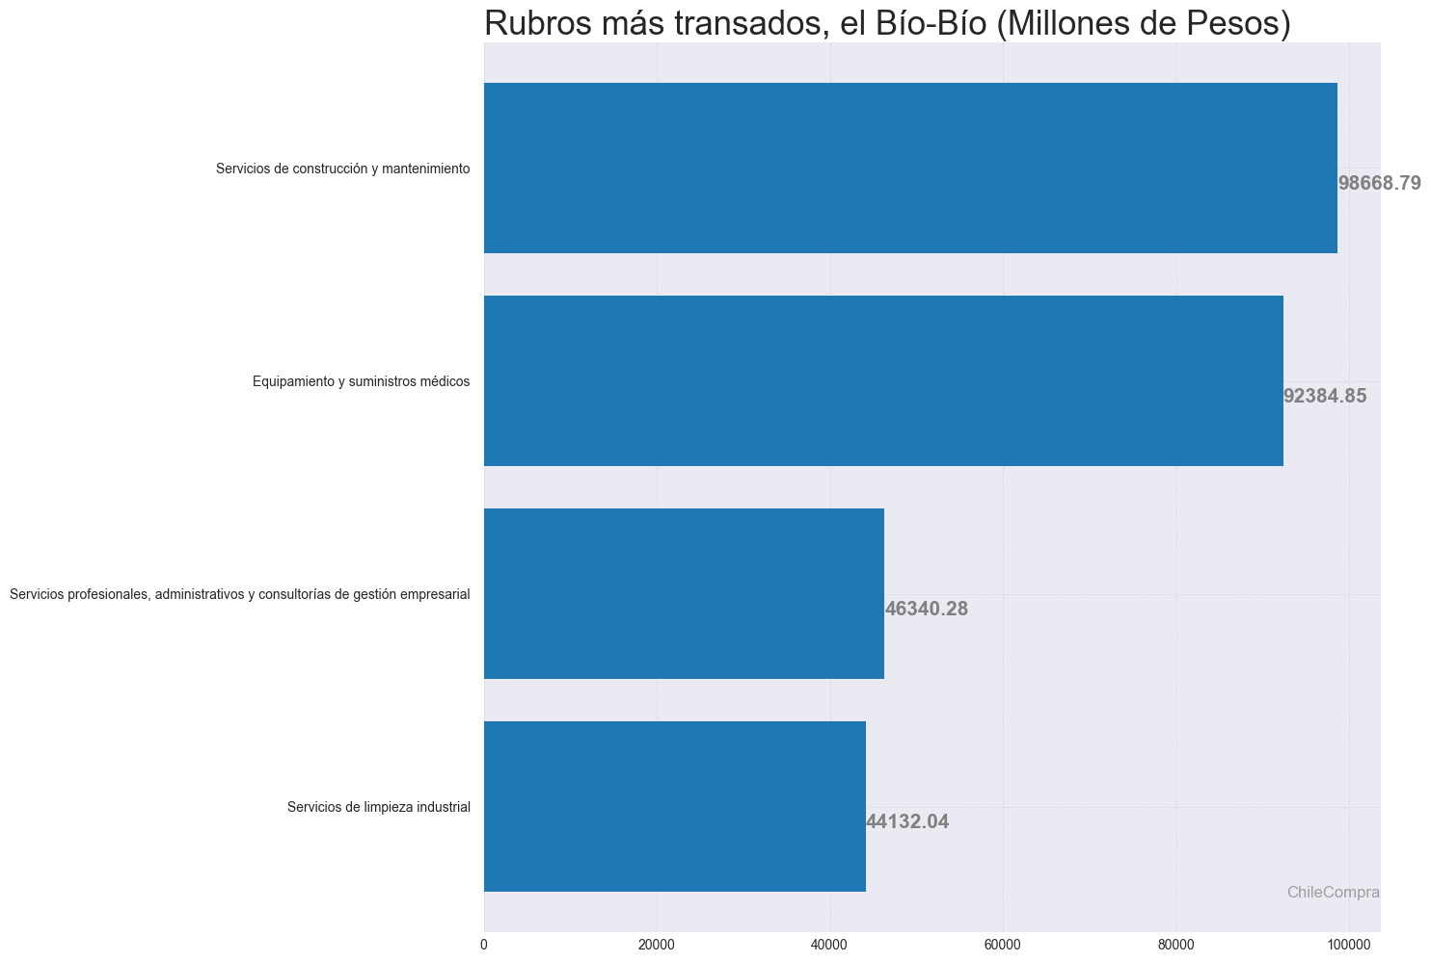

**¿Quiénes compraron?**Al hacer el análisis por las instituciones, los resultados arrojan que los organismos públicos con mayores montos de compras fueron:

1. HOSPITAL GUILLERMO GRANT BENAVENTE DE CO con $81.890 millones

2. SERVICIO DE SALUD DE TALCAHUANO HOSPITAL con $64.557 millones

3. SERVIU VIII Región con $58.913 millones

4. Hospital Base Dr. Víctor Ríos Ruiz con $57.966 millones

5. MINISTERIO DE OBRAS PUBLICAS DIREC CION GRAL DE OO PP DCYF con $33.041 millones

Asimismo, el sector Salud lidera las compras con $331.743 millones transados, lo que equivale a un 37,4% de las transacciones por sector en la región.

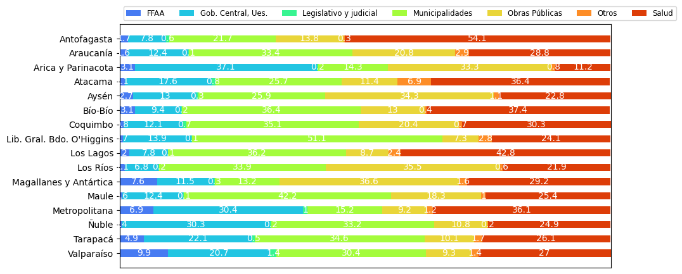

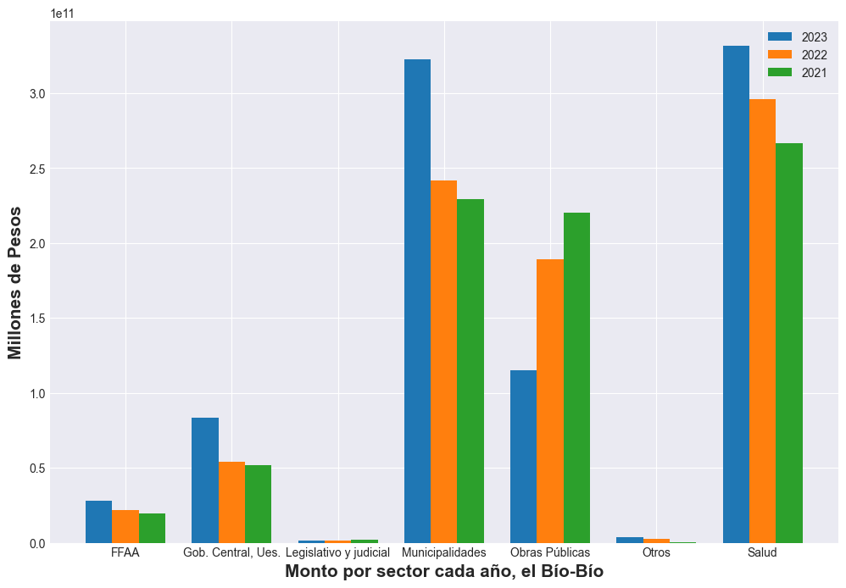

**¿Cómo se compró?**

En tanto, según modalidades de compra el procedimiento de Licitación Pública encabezó las transacciones con $606.078 millones (68,4%); seguido de Trato Directo $172.302 millones (19,4%); Convenio Marco $52.601 millones (5,9%); Compra Ágil $46.830 millones (5,3%) y Licitación Privada $8.120 millones (0,9%).

**¿A quiénes se compró?**

Los proveedores con mayores montos de venta durante el periodo fueron:

1. CONSTRUCTORA TREBOL LTDA con $14.805 millones

2. ENEL DISTRIBUCION CHILE S.A. con $11.400 millones

3. PAVIMENTOS QUILIN LIMITADA con $11.157 millones

Las principales órdenes de compra, durante el 2023, fueron las siguientes:

|  |  |  |  |  |
| --- | --- | --- | --- | --- |
| **Institución** | **Código orden de compra** | **Motivo de la compra** | **Proveedor** | **Monto comprometido en pesos** |
| SERVIU VIII Región | 5407-22-SE23 | CONST. CORREDOR TRANSPORTE PÚBLICO COLÓN: TRAMO 4A | CONSTRUCTORA TREBOL LTDA | $14.805 millones |
| MUNICIPALIDAD DE TALCAHUANO | 287025-12-SE23 | SERVICIO INTEGRAL DE MEJORAMIENTO DE LA ILUMINACIO | ENEL DISTRIBUCION CHILE S.A. | $11.400 millones |
| Servicio Nacional de Turismo - SERNATUR | 1873-19-SE23 | PRESTACIÓN DE SERVICIOS Y MANDATO ESPECIAL RALLY | FELIPE HORTA PRODUCCIONES LIMITADA | $6.900 millones |

**El sector de Salud lidera las compras con $331.743 millones transados**

Respecto de las transacciones en Mercado Público por sector comprador en el Bío-Bío, Salud lideran las compras con $331.743 millones transados, lo que equivale a un 37,4% de las transacciones por sector en la región. Le sigue el sector de Municipalidades con $322.434 millones transados, esto un 36,4%, luego viene Obras Públicas con $115.351 millones transados (13,0%) y luego Gob. Central, Ues. con $83.194 millones transados (9,4%).

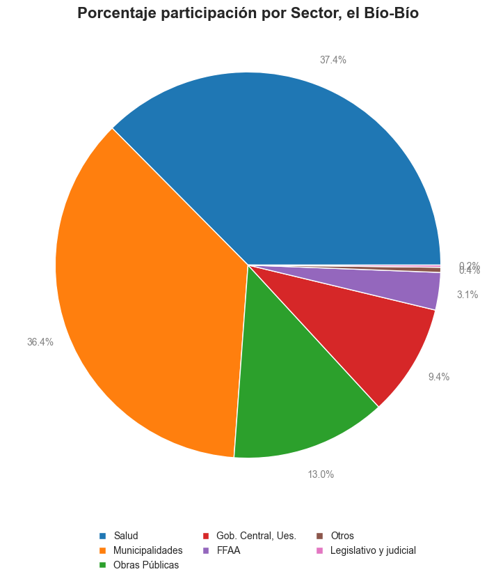

En cuanto la modalidad Compra Ágil -que permite mayor participación de las Empresas de Menor Tamaño en compras de menores montos (igual o menor a 30 UTM)- durante 2023 se registraron transacciones por un total de $46.830 millones en la Región del Bío-Bío, ello implica un crecimiento real en montos de 4,9% respecto a los montos transados en el 2022 que ascendieron a $41.147 millones. Las entidades emitieron 69.384 de compra, registrando un crecimiento de 8,8% que corresponde a 5.620 adicionales en comparación con las emitidas el 2022 que sumaron 63.764.

**Dónde se compró**